ERziehungs- und wertekonzept
Grundschule Laer

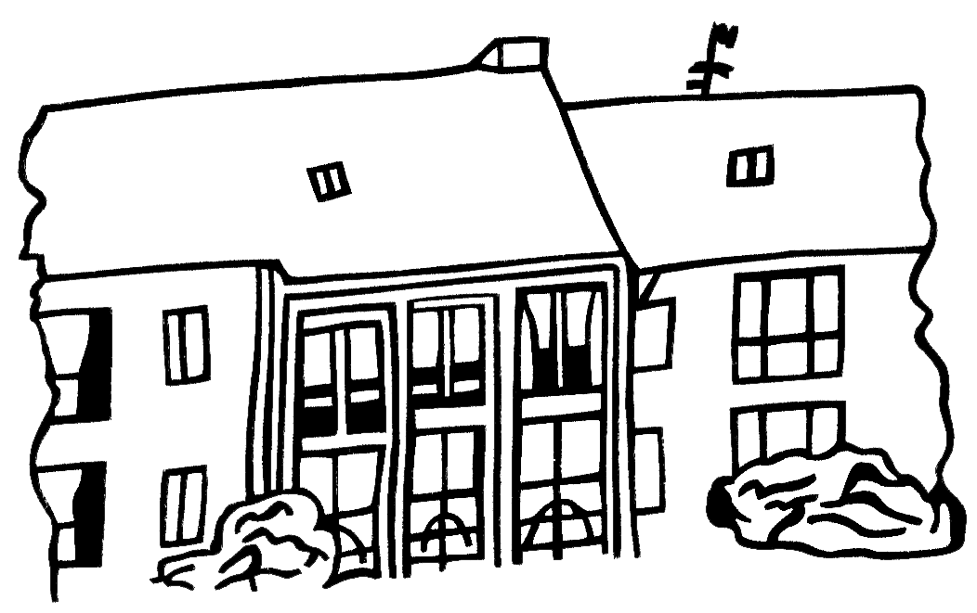
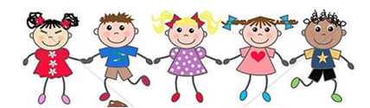

Stand: Oktober 2019
Inhaltsverzeichnis
Vorwort / Einleitung 2
„Buntes Haus“ 5
Grundrechte (blauer Bereich) 6
Erläuterung der Grundrechte 7
Bausteine (grüner Bereich) 8
Schulregeln (Wohlfühlregeln) 8
Klassenregeln 9
Ampelsystem 10
Klassenrat 11
Prävention / Projekte (rosa Bereich) 12
Teamgeister© 12
Streitschlichter 13
Mein Körper gehört mir 14
Weitere Bausteine 14
Pausenhelfer / Boxenstopp 14
Spielepause 15
Verstöße und Konsequenzen 15
Konsequenzpyramide 18
Beschwerdemanagement 19
Anhang / Vordrucke 20
Nachdenkbogen Klasse 1&2 20
Nachdenkbogen Klasse 3 &4 21
Regelverstoß – Konsequenz 22
Liste der Wiedergutmachungsideen 23
Rechtliche Grundlagen 24

Aus Gründen der leichteren Lesbarkeit wird in dem vorliegenden Konzept die gewohnte männliche Sprachform bei personenbezogenen Substantiven und Pronomen verwendet. Dies impliziert jedoch keine Benachteiligung des weiblichen Geschlechts, sondern soll im Sinne der sprachlichen Vereinfachung als geschlechtsneutral zu verstehen sein.

erziehungs- und wertekonzept

Vorwort / Einleitung
An unserer Schule lernen viele verschiedene Persönlichkeiten mit- und voneinander. Unsere Kinder kommen aus den unterschiedlichsten Familien und bringen somit verschiedene Werte, Regeln und Erziehungsmuster mit.
Die Grundschule Laer ist ein Lern-, Lebens- und Arbeitsraum, der sich aus Menschen zusammensetzt, die in unterschiedlichen Kulturen zuhause sind. Dabei treffen zusätzlich verschiedene kulturelle Wertevorstellungen und Einstellungen aufeinander.
Die heutige Zeit ist außerdem geprägt durch Schnelllebigkeit, Reizüberflutung und einem Verlust an Werten wie Respekt, Höflichkeit und Rücksichtnahme gegenüber Lebewesen und Dingen.
Letzteres sind jedoch die Voraussetzungen für ein erfolgreiches Leben und Lernen in einer großen Gruppe.
Unsere Schule hat somit die Aufgabe, dort Hilfestellung zu leisten, wo viele Menschen mit diesem unterschiedlichen Hintergrund zusammenkommen.
Das Erziehungs- und Wertekonzept wurde erarbeitet, um das Schulleben für Kinder, Lehrer, Eltern und alle Menschen, die sich dort begegnen, positiv zu gestalten.
Wir, die Grundschule Laer, möchten mit diesem allgemeinen und für alle verbindlichen Wertekonzept unseren Schülern helfen, sich sowohl in der großen Gruppe der Schülerschaft zu orientieren als auch in einem Klima zu lernen, das durch Respekt, Fairness, Höflichkeit, Toleranz, Verantwortungsbewusstsein und Mitmenschlichkeit geprägt ist. Wir setzen uns für Werte ein, die unsere Kinder für das Leben stark machen.
Diese Werte sind ebenfalls eine wichtige Grundlage zur Persönlichkeitsbildung des Kindes, damit es sich auch im außerschulischen Umfeld zurechtfindet und seinen Teil zu einer funktionierenden Gesellschaft beiträgt.
Gleichzeitig werden im alltäglichen Umgang mit Kindern vielfältige Möglichkeiten der Stärkung, Würdigung und Wertschätzung genutzt, um die Kinder präventiv im Hinblick auf das Wertekonzept zu unterstützen, zu fördern und ihre Sozialkompetenz zu stärken.
Dazu gehört für uns auch eine Kultur des ‚fairen Streitens‘, die Stärkung des ‚Wir-Gefühls‘ und der Aufbau eines warmherzigen Schulklimas in einer freundlichen Lernatmosphäre. Damit dies gelingt, verankern wir unsere Werte und Regeln in der Schul- und Klassenordnung der Grundschule Laer. Bei wiederholter Nichtbeachtung oder mutwilligem Fehlverhalten greift unser Maßnahmenkatalog. Dieser setzt sich aus unterschiedlichen Konsequenzen zusammen, die je nach Schwere des Fehlverhaltens zum Tragen kommen. Auch hierbei liegt unser Schwerpunkt nicht auf dem willkürlichen Strafen, sondern auf der Übernahme von Verantwortung, der Vermittlung von Einsicht und der Erziehung zur Sozialkompetenz.
Dies funktioniert nur, wenn sich alle ihrer Rechte und Pflichten bewusstwerden, diese Rechte gegenseitig stets beachten und Pflichten stets einhalten. So ist der Ablauf eines jeden Schulalltags gewährleistet, bei dem alle friedlich und respektvoll miteinander umgehen, sich in der Schule wohlfühlen und gemeinsam im `Bunten Haus` (vgl. Grafik) zusammen arbeiten und spielen.
Zu unseren Werten zählen:
- Respekt und Toleranz gegenüber Mitmenschen
- ein höflicher und freundlicher Umgangston
- gewaltfreies Lösen von Konflikten
- gegenseitige Rücksichtnahme
- Hilfsbereitschaft gegenüber Schwächeren
- ein sachgerechter Umgang mit eigenem und fremdem Material
- Wertschätzung gegenüber anderen Kulturen
- Kritikfähigkeit und Frustrationstoleranz
- verantwortungsvoller Umgang mit der Natur und anderen Lebewesen

Lehrer, Schüler, Eltern und schulische Mitarbeiter bilden unsere Schule. Jeder trägt dazu bei, dass ein respektvolles und höfliches Miteinander gelingt und Regeln und Werte eingehalten werden.

Lehrerinnen und Lehrer
Wir
- sind Vorbilder für unsere Schüler
- vermitteln Werte und Regeln
- stärken die individuelle Sozialkompetenz
- stärken das Vertrauen der Schüler
- unterstützen das Soziale Lernen
- nehmen Sorgen und Probleme ernst
- halten uns selbst an die Regeln
- arbeiten im Team zusammen
- stärken die Klassengemeinschaft

Schüler und Schülerinnen
Ich
- bin respektvoll und höflich zu allen Menschen an dieser Schule
- löse Konflikte gewaltfrei
- übernehme die Verantwortung für mein Handeln
- beachte die Stopp-Regel
- gehe achtsam mit Lebewesen und Dingen um
- nehme Rücksicht auf andere
- helfe meinen Mitschülern

Eltern
Wir
- sind Vorbilder für unsere Kinder
- tragen Verantwortung und Fürsorge für unsere Kinder
- unterstützen die Regeln und Werte der Schule
- kümmern uns um ausreichenden Schlaf, ein gesundes Frühstück und erneuern fehlendes Material
- helfen unseren Kindern und kontrollieren die Schulsachen
- sind höflich gegenüber dem Lehrpersonal
- achten auf Pünktlichkeit
- halten den Dienstweg bei Beschwerden ein

„Buntes Haus“
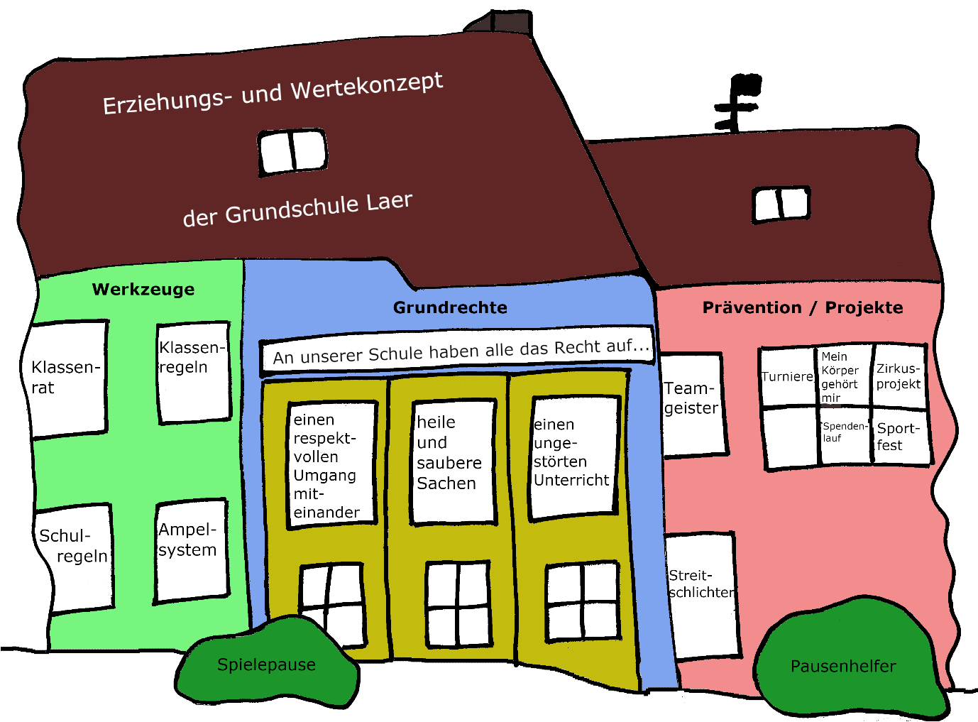

Das „bunte Haus“ liefert einen schnellen Überblick über die verschiedenen Inhalte und Bausteine des Erziehungs- und Wertekonzepts der Grundschule Laer.

Grundrechte (blauer Bereich)

An unserer Schule haben alle das Recht…
…auf einen respektvollen Umgang miteinander.
…auf heile und saubere Sachen.
…auf einen ungestörten Unterricht.
Allen Kindern und Erwachsenen sind diese Grundrechte vertraut, ebenso die Konsequenzen bei Fehlverhalten.

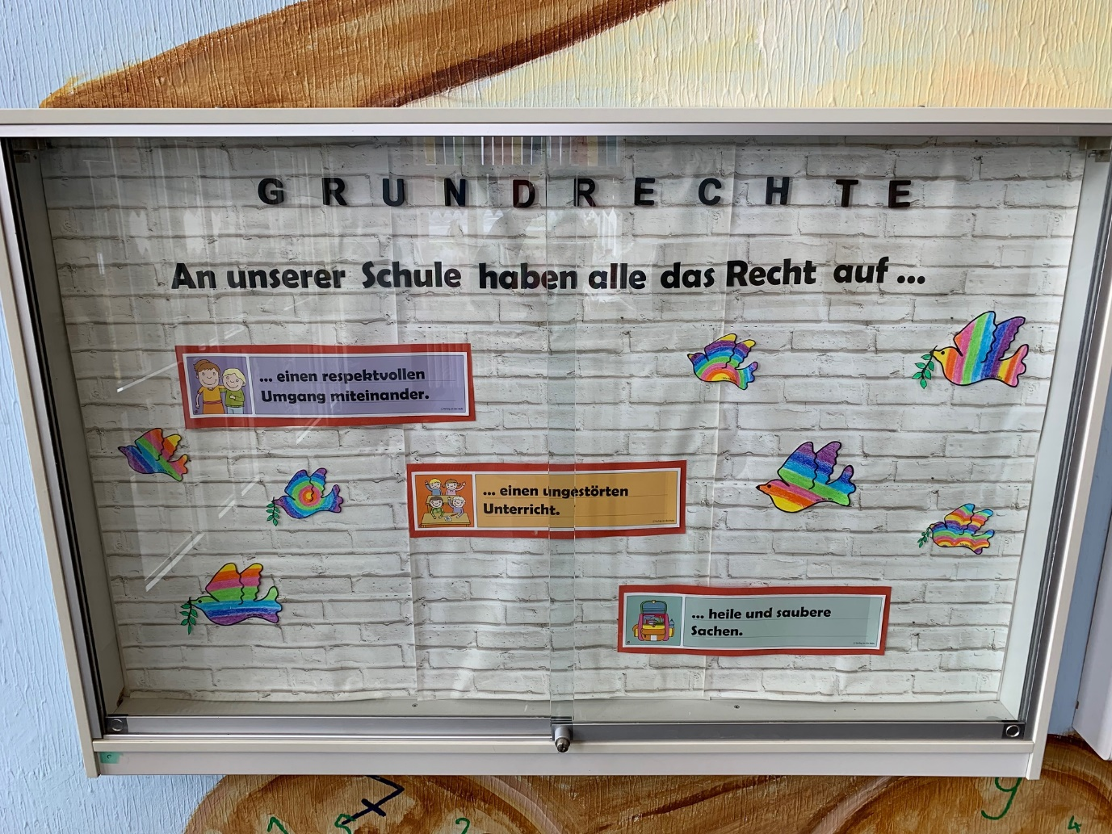
Die Grundrechte hängen gut sichtbar in zweifacher Ausführung im Schulgebäude und haben ein einheitliches freundliches Layout.

Erläuterung der Grundrechte
Grundrecht 1:
Alle haben das Recht auf einen respektvollen Umgang miteinander!
Verbale und körperliche Gewalt ist an unserer Schule nicht erlaubt.
Dazu zählen:
- Schlagen, Treten, Boxen, heftiges Schubsen, Spucken, Würgen usw.
- Fäkalausdrücke, sexualisierte Beleidigungen, Beleidigungen anderer Kulturen, Beleidigungen der Eltern
- ignorantes Verhalten in Bezug auf die Anweisungen der Lehrkräfte
- Respektlosigkeit gegenüber Erwachsenen
- Ausschließen
- Auslachen und lächerlich machen
- Erpressen
- absichtliches Lügen

Grundrecht 2:
Alle haben das Recht auf heile und saubere Sachen!
Mutwillige Beschädigungen und Diebstahl sind an unserer Schule nicht erlaubt.
Dazu zählen:
- ungefragt Sachen nehmen, die einem anderen gehören
- Beschmutzung der Toiletten und Flure
- Verschmutzung des Schulhofs mit Müll
- Beschädigen und Beschmutzen von Gegenständen und Schulmaterial
- Entwenden fremden Eigentums (Klauen)

Grundrecht 3:
Alle haben das Recht auf einen ungestörten Unterricht!
An unserer Schule soll jedes Kind und jede Lehrkraft ungestört lernen und lehren dürfen.
Dazu zählen:
- Einhalten der Klassenregeln (insbesondere der Melderegel)
- Pünktlichkeit zu Unterrichtsbeginn
- höfliche Kommunikation im Unterricht
- Einhalten von Toilettenpausen
- leises Gehen statt Rennen im Schulgebäude

Bausteine (grüner Bereich)

Schulregeln (Wohlfühlregeln)

WIR GEHEN RESPEKTVOLL MITEINANDER UM!
- Konflikte löse ich ohne Gewalt.
- Ich gehe sorgfältig mit eigenen und fremden Sachen um.
- Ich gehe leise durch die Schule.
- Ich höre auf das Schulpersonal.
JEDER SOLL SICH AN UNSERER SCHULE WOHLFÜHLEN!
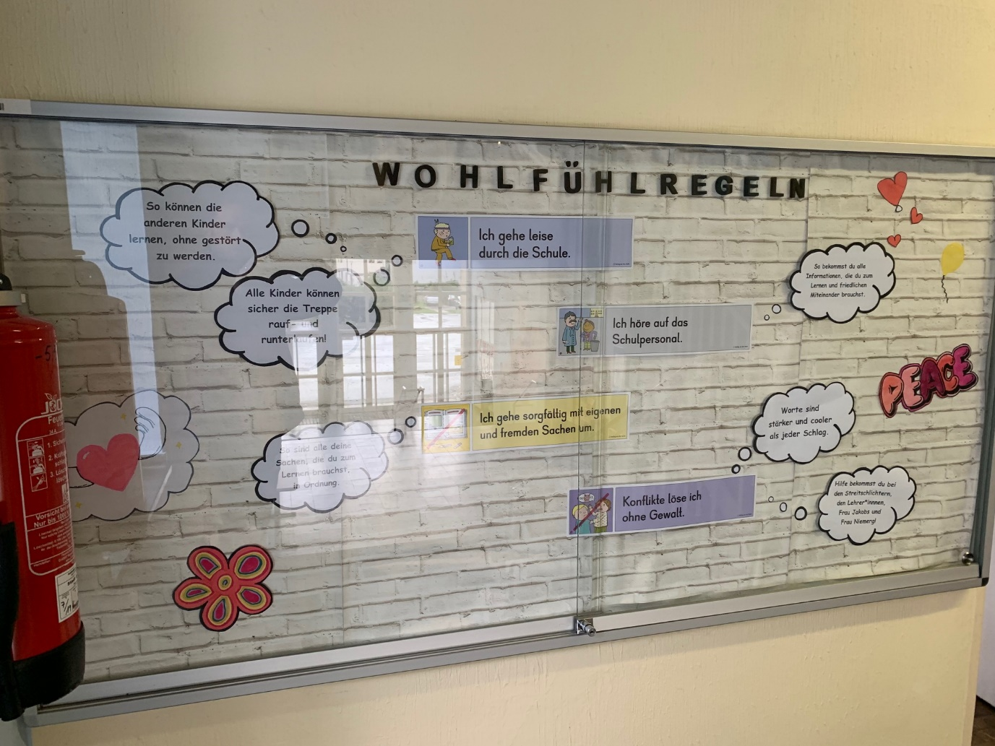
Die Schulregeln hängen gut sichtbar im unteren und ein weiteres Mal im oberen Bereich des Schulgebäudes und haben ein einheitliches und freundliches Layout.

Klassenregeln
In allen Klassenräumen hängen gut sichtbar die Klassenregeln. Es gibt fünf verbindliche Basisregeln, die nach Bedarf individuell ergänzt werden können, so dass ein einheitliches Layout gewährleistet ist. Durch das individuelle Ergänzen ist gewährleistet, dass die Klassen ihre Regeln selbständig erarbeiten bzw. erweitern können.
Die fünf Basisregeln lauten:
- Ich komme pünktlich zum Unterricht.
- Ich melde mich, wenn ich etwas sagen möchte.
- Ich höre zu, wenn jemand spricht.
- Ich arbeite leise, ohne den Sitznachbarn zu stören.
- Ich lache niemanden aus.

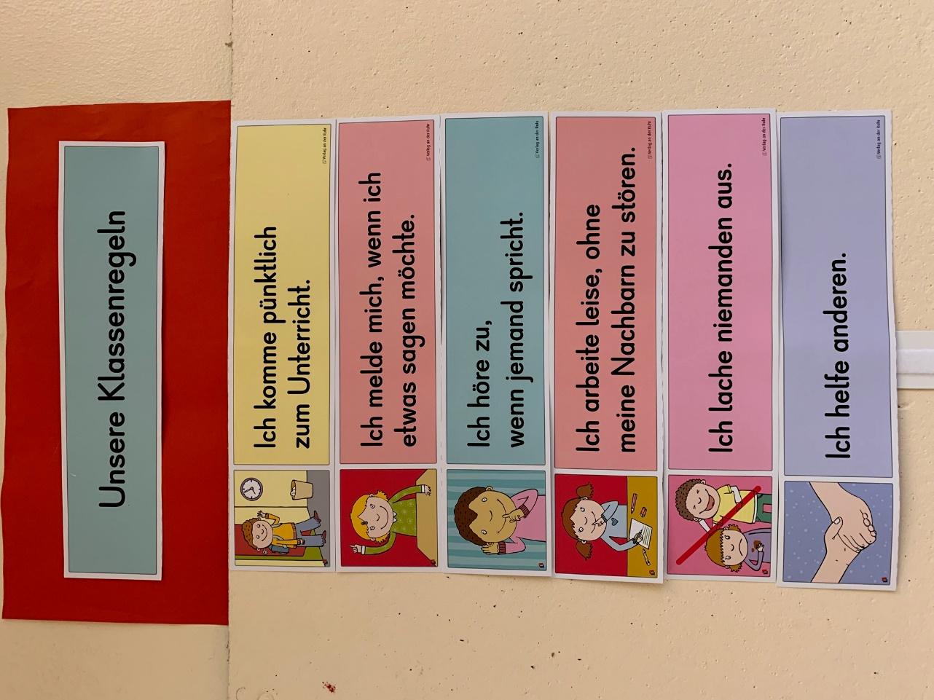

Ampelsystem
Ein fünfphasiges Ampelsystem unterstützt und fördert das Erziehungs- und Wertekonzept der Grundschule Laer. In jeder Klasse befindet sich eine auf das Konzept abgestimmte Ampel, die gut sichtbar in den Klassenräumen angebracht ist.
Sie besteht aus den Farben grün (lernbereit), blau (Achtung!), gelb (gelbe Karte), rot (rote Karte), pink (großartig) steht über allen Farben.

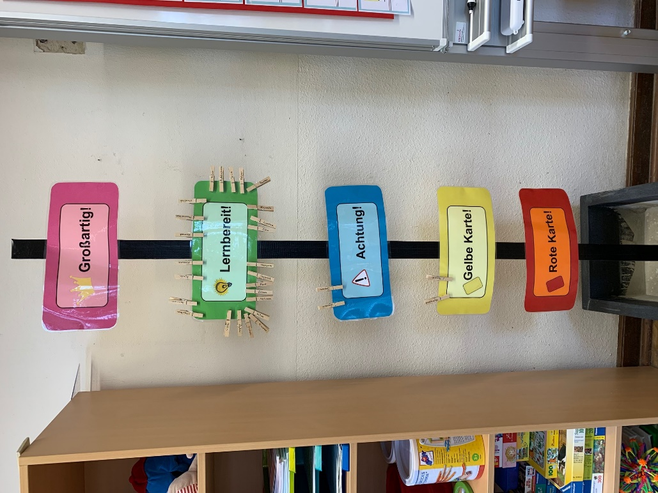
Alle Kinder starten jeden Morgen mit einer Namensklammer auf Grün und sind lernbereit, d.h. befinden sich Klammern vom Vortag auf anderen Farben der Ampel, so werden sie zurück auf Grün gesetzt.
Zeigt ein Schüler Verhaltensweisen, die im Widerspruch zu den vereinbarten Grundrechten, Wohlfühlregeln oder Klassenregeln stehen, wird dieser ermahnt. Es liegt im Ermessensspielraum der Lehrkraft, ob er/sie die Namensklammer des jeweiligen Kindes eine Stufe tiefer auf Blau bzw. bei wiederholtem Fehlverhalten auf Gelb und letztendlich auf Rot setzt.
Andererseits können die Namensklammern der Kinder bei gewünschtem Verhalten und besonderen Leistungen ebenso aufsteigen und auf Pink geklammert werden.
Die Ampel gibt den Kindern Rückmeldung über ihr Verhalten sowohl im Unterricht als auch - wenn möglich - in der Pause. Sie dient nicht allein der Sanktionierung einzelner Schülerinnen und Schüler, sondern soll auch individuelles Handeln und Leistungen würdigen und verstärken. Eine ausschließliche Sanktionierung einzelner Kinder ist nicht im Sinne des Konzeptes.
Die Ampelergebnisse werden am Ende des Tages entsprechend gesichtet und dokumentiert. Die Klassenlehrer und entsprechenden Fachlehrer entscheiden über den weiteren Umgang bei Verstößen bzw. Belohnungen und Würdigungen.

Klassenrat
Der Klassenrat fördert demokratisches Miteinander und Partizipation in der Institution Schule. Er ist das demokratische Forum einer Klasse.
In den wöchentlichen Sitzungen beraten, diskutieren und entscheiden die Schülerinnen und Schüler über selbstgewählte Themen: über die Gestaltung und Organisation des Lernens und Zusammenlebens in Klasse und Schule, über aktuelle Probleme und Konflikte, über gemeinsame Planungen und Aktivitäten.
Die Vergabe fester Rollen mit klaren Rechten, Anforderungen und Pflichten trägt entscheidend zum Gelingen des Klassenrats bei.
Der klar strukturierte Ablauf bildet ein Gerüst für Diskussionen und Entscheidungsprozesse – so erleichtert er den Schülern, sich auf die Inhalte der gemeinsamen Diskussionen zu konzentrieren.
Der Klassenrat wird in unserer Schule schrittweise ab der 1. Klasse eingeführt:
Jahrgangsstufe 1:
- Gesprächsregeln, Klassenregeln → Gesprächskultur
- Wochenreflexion oder Montagskreis/Freitagskreis
- Sitzkreis (Blickkontakt untereinander, Gesprächsgegenstand zum Weitergeben)
- Feedbackrunde (für Beobachtungen sensibilisieren)
- Elemente wie „Warme Dusche“, „Geheimer Freund“, „Gute-Taten-Leine“, „Wolfs-/Giraffensprache“ einüben
Jahrgangsstufe 2:
- Themenfindung
  - Das hat mir gut gefallen…, Das hat mir nicht gut gefallen…, Darüber möchte ich sprechen…
  - Vorgefertigte Zettel
  - Briefkasten
- Demokratische Prozesse anbahnen
- Klassensprecher wählen
- Themen abstimmen
- Dienste durch Abstimmung vergeben
- Erste Klassenratssitzung exemplarisch durchführen
- Thema auswählen
- Lehrkraft legt die Rollen fest (Funktionen wie Zeitwächter, Protokollant einführen)
- Maßnahmen / Konsequenzen besprechen
Jahrgangsstufe 3:
- Fließender Übergang zum selbstständigen Klassenrat
- Ämterverteilung geht zunehmend in die Hände der Kinder über, jeder probiert verschiedene Rollen aus
- Differenzierte Themenfindung (Lob, Kritik, Ärger, Vorschläge)
- Durchgängige Evaluation → Strukturen im Klassenrat verbessern
Jahrgangsstufe 4:
- Die Klasse kann eine Klassenratssitzung zunehmend selbstständig organisieren und durchführen.
- Lehrkraft schafft Raum und Zeit dafür und fungiert eher als Beobachter
- Lehrkraft unterstützt, wenn es nötig ist und gibt Rückmeldung → Evaluation

Prävention / Projekte (rosa Bereich)

Teamgeister©
Neben dem Elternhaus ist die Schule der wichtigste Ort, an dem eine breit angelegte Förderung der kindlichen Persönlichkeit stattfinden kann.
Uns als Schule ist es wichtig, dass alle Kinder lernen, respektvoll mit sich selbst und mit den verschiedenen Kindern in der Klasse und in der Schule umzugehen.
Deswegen verwenden wir regelmäßig einen kleinen Teil unserer Lernzeit für die gezielte Förderung der sozialen und emotionalen Kompetenzen für ein respektvolles Miteinander.
Wir nutzen dazu u.a. das Programm TEAMGEISTER©, das aus den Niederlanden kommt und dort schon seit vielen Jahren an rund 700 Grundschulen mit sehr guten Erfahrungen angewendet wird. Auch in Deutschland wird das Programm mittlerweile an vielen Grundschulen umgesetzt.
Die regelmäßige Arbeit mit TEAMGEISTER© hilft den Kindern, wichtige Schlüsselkompetenzen zu erwerben. Sie lernen in der stabilen Gemeinschaft Gleichaltriger, Selbstvertrauen zu entwickeln, mit ihren Gefühlen gut umzugehen, tragfähige Beziehungen aufzubauen, die Verschiedenheit der Kinder und Kulturen zu schätzen und kluge Entscheidungen zu treffen.
TEAMGEISTER© unterstützt altersgerecht die Entwicklung von Lebenskompetenzen.
Für TEAMGEISTER© gelten dabei drei Grundsätze:
• Kinder brauchen Aufgaben und Herausforderungen, an denen sie wachsen können, um zu lernen, auf sich und ihre Kraft zu vertrauen.
• Kinder brauchen Erwachsene als Beispiele und Vorbilder, um sich an ihnen zu orientieren und zu reiben.
• Kinder brauchen Gleichaltrige, mit denen zusammen sie sich wohl und sicher fühlen können, um mit ihnen das Leben zu trainieren.

TEAMGEISTER© möchte den Erwerb sozialer und emotionaler Kompetenzen nicht allein zufälligen gruppendynamischen Prozessen überlassen, sondern einige solcher Prozesse aktiv initiieren und steuern, damit die Kindern in einer Gruppe Gleichaltriger Erfahrungen des Miteinanders sammeln können, die sie sonst nicht machen würden, zum Beispiel, weil sie dazu keine Lust oder keine Gelegenheit haben, weil ihnen eine passende Gruppe fehlt, die sich dafür interessiert oder weil es ihnen zu anstrengend ist. Aus den vielfältigen Erfahrungen mit den Gleichaltrigen werden dann im Laufe der Zeit die Kompetenzen, die ihnen helfen, mit ihrem Leben und mit den Mitmenschen zurecht zu kommen.
Wichtige Grundregeln des Programms sind die Freiwilligkeit, der positive Blick auf das Kind, der Verzicht auf Bewertungen und die Bildung von Zufallsgruppen.
Diese Grundregeln fördern eine inklusive Pädagogik, weil sie den Kindern helfen, die eigenen Begabungen, Beeinträchtigungen und Bedürfnisse und die der anderen Kinder in der Klasse wahrzunehmen und gut damit umzugehen. Sie müssen keine Angst haben vor Fehlern, Versagen, Kritik oder schlechten Noten. Bei vielen Kindern wächst die Freude an der Schule, weil sie beim sozialen und emotionalen Lernen miteinander spielen, sich bewegen, reden, zuhören und lachen und die gestellten Aufgaben erfolgreich bewältigen können. Das entspricht ihren Grundbedürfnissen. Auch Inklusion gelingt besser, wenn Kinder immer wieder solche positiven Erfahrungen miteinander machen können, denn wenn sie einander auf diese Art immer mehr kennenlernen und auch mögen, macht auch die gemeinsame Arbeit Freude.
Der unterschiedliche kulturelle Hintergrund der Kinder ist an unserer Schule zur Normalität geworden; alle Kinder sind anders, haben andere Begabungen, Beeinträchtigungen und Bedürfnisse. Inklusion beginnt mit einer Haltung, die diese Verschiedenheit der Kinder wahrnimmt und achtet und alle Kinder so gut fördert, wie es eben geht. Inklusion beginnt immer im Kopf und Teamgeister setzt auf die große Wirkung vieler kleiner Schritte.

Streitschlichter
Schulisches Lernen und schulisches Leben haben einen nicht unbedeutenden Einfluss auf das Sozialverhalten der Kinder. Wenn auch die Sozialisation der Kinder in den Familien einen gewichtigeren Einfluss hat, so sind doch schulische Erfahrungen für den Umgang in Gruppen bedeutsam. Die Erfahrungen in der Schule stehen natürlich in Konkurrenz zu den Erfahrungen, die die Kinder in anderen Gruppen, im Sportverein, in der Musikgruppe, dem Kinder- und Jugendzentrum etc. machen. Entscheidend für die Kinder ist jedoch, dass es sich bei der Gruppe in der Schule um eine sehr heterogene Gruppe handelt. Während gerade bei den Interessengruppen, die sich in der Freizeit zusammenfinden, eine relativ große Homogenität in Bezug auf die Ziele vorherrscht, so sind schulische Klassen von der Herkunft, dem Leistungsniveau, der Geschlechterzusammensetzung, der Religion und Kultur sehr heterogen. Unterschiede sind für das Zusammenwachsen einer Gruppe oft anregend und belebend. Kinder lernen voneinander, etwas über die fremde Kultur, über andere Lebensgewohnheiten, über unterschiedliche Fähigkeiten und Interessen. Unterschiede sind jedoch auch Anlass für zahlreiche Konflikte unter Kindern. Fremdheit und Differenz führen zu Ablehnung und Angst, zu Abgrenzung und Vorurteilen. Es ist daher von großer Wichtigkeit, dass Kinder im Rahmen ihrer Lebenskompetenzen die Fähigkeit und Bereitschaft erlernen, soziale Beziehungen und Interessen zu verstehen und sich mit Anderen rational, emotional und verantwortungsbewusst auseinanderzusetzen und zu verständigen.
Seit vielen Jahren schon bietet daher unsere Schule die Streitschlichtung nach dem Bensberger Mediations- Modell© an. Dabei geht es um die Kunst, Kinder Brücken zueinander bauen zu lassen. Kinder sollen lernen, wie ein Konflikt durch Mediation so gelöst werden kann, dass keiner sein Gesicht verlieren muss, dass alle Kontrahenten einen Gewinn davontragen und zufrieden sind. Es geht nicht darum, Konflikte in der Schule abzuschaffen oder wie Streit vermieden werden soll, sondern darum, wie gestritten wird; es geht um eine Gesprächs- und Streitkultur.
Es ist wichtig, dass wir den Kindern zutrauen und sie befähigen, selbstverantwortlich viele von ihren Konflikten regeln. Die Ersthilfe im Streit ist da ein sehr geeignetes Mittel; sie stärkt das Selbstbewusstsein und gibt Haltungen und Einstellungen im Umgang mit Konflikten eine andere Richtung.
Die Ersthilfe nach dem Bensberger Mediationsmodell© basiert auf fünf Schritten, die den Verlauf der Konfliktlösung ritualisieren:
- drei feste Regeln: zuhören, nicht beschimpfen, ausreden lassen
- Gefühle zum Ausdruck bringen
- Anteile am Streit zugeben
- Empathie in einem Rollenwechsel verstärken, um dabei den anderen besser verstehen zu lernen
- bei den Lösungen Eigenständigkeit und Selbstverantwortlichkeit zulassen
Da das Verfahren der Vermittlung allerdings erst erlernt werden muss, werden an unserer Schule Kinder der dritten Klassen zu sogenannten Mediatoren/ Vermittlern ausgebildet.
Der Vermittler begleitet die Kontrahenten beim Finden ihrer Lösung. Dabei ist es nicht das Ziel, Schuld oder Unschuld herauszufinden. Es geht vielmehr darum, die Differenzen konstruktiv zu bearbeiten und einen Weg zu finden, wie die Kontrahenten in Zukunft miteinander umgehen.
Der Vermittler schlichtet also nicht selbst, sondern unterstützt die Kinder, die miteinander Streit haben im Austausch über ihren Konflikt, damit sie diesen in eigener Verantwortung lösen können.

Mein Körper gehört mir
Die Theaterpädagogische Werkstatt kommt im Rahmen der Sexualerziehung an unsere Grundschule und führt das Präventionsstück „Mein Körper gehört mir“ auf. Die Schüler der vierten Klassen werden behutsam an das Thema sexuelle Gewalt herangeführt. Mit Spiel, Spaß und Charme lernen die Schüler alles rund um das Erkennen von Warnsignalen, das richtige Verhalten in Gefahrensituationen und das Bitten um Hilfe und Unterstützung.

Weitere Bausteine

Pausenhelfer / Boxenstopp
Pausenhelfer sind Schülerinnen und Schüler der dritten und vierten Klassen, die in Sechsfachbesetzung die Pausenaufsicht führenden Lehrkräfte innerhalb des Schulgebäudes und an den Ein- und Ausgängen der Schule unterstützen.
- Sie passen auf, dass niemand beim Verlassen des Schulgebäudes rennt oder schubst.
- Sie schicken Kinder aus dem Schulgebäude hinaus in die Pause.
- Sie lassen Kinder während der Pause ins Schulgebäude hinein, wenn sie auf Toilette müssen oder Hilfe benötigen.
Mit den Pausenhelfern sollen das soziale Klima und soziale Miteinander gestärkt werden. Die Schüler erfahren, wie sie selbst zu einem geregelten Schulalltag beitragen können und üben so in einem geschützten Rahmen, für sich und andere Verantwortung zu übernehmen.
Um die Unfallgefahr und den Lärmpegel auf den Fluren zu reduzieren sowie einen störungsfreien Unterricht zu gewährleisten, sollen die Kinder leise durch das Schulgebäude (siehe Wohlfühlregeln) gehen.
Kinder, die gerannt sind, müssen eine Auszeit (Boxenstopp) von einer Minute auf einer dafür vorgesehenen Bank machen. Sanduhren mit der Zeitspanne von einer Minute wurden in der Nähe der Bänke installiert und können von den Kindern selbstständig umgedreht werden. Ist die Minute vorbei, ist der Boxenstopp beendet und das Kind kann seinen Weg fortsetzen. Dies gilt während des Unterrichts und in den Pausen.

Spielepause
Die Spielepause ist ein offenes Angebot, das sich an alle Kinder der Grundschule Laer richtet. Es wird von der Schulsozialarbeiterin einmal wöchentlich in der ersten Pause durchgeführt.
Die angebotenen Spiele sind so ausgesucht, dass Kinder aller Klassen mitspielen können und ein Ein- bzw. Aussteigen jederzeit möglich ist.
Obwohl die Spiele „nur“ zum Spaß und zur Geselligkeit gespielt werden, haben sie neben der körperlichen Bewegung auch nützliche pädagogische Nebenwirkungen. Die meisten Spiele haben einen kooperativen Charakter und fördern die Zusammenarbeit in Gruppen und prosoziales Verhalten.
Außerdem schaffen Gruppenspiele ein Bewusstsein für Toleranz gegenüber fremdsprachigen oder anders wirkenden Mitschülern.
Nachfolgende Spiele sind eine kleine Auswahl, die das soziale Miteinander und soziale Kompetenzen stärken:
  - Eimerball
  - Fischer Fischer
  - Plumpsack
  - Glückszahl
  - Fliegender Teppich
  - Seifenblasen
  - Hase und Igel
  - Ochs am Berge
  - Spinnenfußball
  - Katz und Maus
  - Balltransport
  - …

Verstöße und Konsequenzen
Wir an der Grundschule Laer stehen für ein respektvolles und höfliches Miteinander. Daran wollen wir täglich mit allen Beteiligten arbeiten.
Kinder probieren sich aus, testen ihre Grenzen und überschreiten diese manchmal. Das gehört zur Entwicklung der Persönlichkeit dazu. Es gibt aber Situationen, die - gerade wenn sie wiederholt auftreten - Konsequenzen nach sich ziehen, um das ausübende Kind und seine Mitlernenden zu schützen. Jeder soll sich an unserer Schule sicher und gut aufgehoben fühlen.
Mögliche Verstöße können von bewussten Respektlosigkeiten über körperliche Gewalt bis hin zu Straftaten gehen.
Wir unterteilen diese möglichen Verstöße daher in 4 Kategorien:
- Unhöflichkeiten und Respektlosigkeit
- Verbale Gewalt
- Körperliche Gewalt
- Kriminelle Handlungen

Erläuterungen zu den 4 Kategorien:
1. Unhöflichkeiten und Respektlosigkeit
  - Nichtbeachtung der Klassenregeln (melden, zuhören, helfen, Lautstärke …)
  - Missachtung der Frühstücksregel *
  - Unpünktlichkeit vor Stundenbeginn und nach der Pause
  - Kaugummi kauen im Unterricht
  - Essen im Unterricht
  - gefährliche Spiele und Spaßkämpfe
  - Missachtung der Regeln im Schulgebäude (rennen, schubsen, drängeln, schreien, …)
  - mangelnde körperliche Hygiene
  - mangelnde Sauberkeit im Klassenraum/Hof/Gebäude/Toilette
  - Ausnutzen der Toilettengänge **
  - Ausnutzen der Trinkregel ***
  - respektlose Kleidung (Mützen, Kapuzen, oberkörperfrei…)
  - Unhöflichkeiten mit Mimik und Gestik (Augen verdrehen, missachten, Ohren zuhalten, Mittelfinger...)

* Die Kinder sitzen leise bei sich oder Freunden und essen
** In Klasse 1 und im 1. Hbj. 2. Schuljahr mit Toilettenampel während der Stunde. In Klasse 3 und 4 in der kleinen und großen Pause. Ausnahmen nach Ermessen)
***Das Getränk geht nach dem Trinken zurück in die Tasche. Die Kinder entscheiden selbstbestimmt, wann sie Flüssigkeit brauchen

2. Verbale Gewalt
  - Beleidigungen (diffamieren, auslachen, rassistische Bemerkungen, kränkende Bemerkungen…)
  - sexualisierte Sprache und Beschimpfungen
  - Fäkalsprache
  - Diffamieren von Schülern mit Behinderung
  - wiederholtes Lügen

3. Körperliche Gewalt
  - leichtes bis mittleres Vergehen am Körper der Mitschüler (schubsen, kneifen, würgen, spucken, Bein stellen, kratzen, schlagen, ...)
  - sexualisierte Handlungen an sich oder anderen

4. Kriminelle Handlungen
  - schwere vorsätzliche körperliche Verletzung mit Folgen (verhauen, beißen, Tritte in Bauch/Rücken/Kopf/Genital, verletzen mit Gegenständen)
  - Erpressung
  - Bedrohen verbal und mit Gegenständen
  - Angriff auf Lehrkörper/Schulpersonal
  - Mobben
  - Diebstahl
  - sexuelle Nötigung
  - Vandalismus in Klasse/Gebäude/Hof/Toilette
  - Verunreinigen von Schulgegenständen (Tische, Wände, Bücher, …)

Konsequenzpyramide
1 | Nonverbaler Hinweis  Einsatz von Gestik, Mimik, Blickkontakt | bei kleineren Vergehen, Respektlosigkeit, Unhöflichkeit o.ä.
2 | F-D-H: freundlich-deutlich-harsch  Fehlverhalten wird mit zunehmender Prägnanz angesprochen | als Folge von Nichtbeachtung nonverbaler Hinweise,  Einsatz der Klassenampel,  eventuell direkte Kontaktaufnahme, Dinge wegnehmen o.ä.
3 | Time Out  Auszeit außerhalb der Klasse | kurzfristiger Ausschluss aus der Klasse mit/ohne Arbeitsauftrag, Einsatz des Nachdenkzettels  auch: Ausschluss vom Sportunterricht durch den Fachlehrer, Pausenverbot bei wiederkehrenden Vergehen in der Pause o.ä.
4 | 4-Augen-Gespräch | Gespräch mit dem Schüler mit dem Ziel, Einsicht zu vermitteln
4a | 6-Augen-Gespräch | ggf. zusammen mit der Lehrkraft und der Schulleitung
5 | Mitteilung an die Eltern | Schriftliche Mitteilung im Schulplaner
6 | Sofortige Abholung des Schülers in gravierenden Fällen
7 | Offizielles Elterngespräch | ggf. mit der Schulleitung
8 | Klassenkonferenz | Beteiligung von OGS, Sonderpädagogin o.a.  Austausch von Beobachtungen, Analyse von möglichen Ursachen, Treffen von Absprachen, ggf. Einleitung eines AOSF, externe Hilfen
9 | Ordnungsmaẞnahmen | ausgesprochen durch die Schulleitung, wenn andere Konsequenzen keine Wirkung erzielen, z.B. vorrübergehender Ausschluss vom Unterricht von einem Tag bis zu zwei Wochen

Beschwerdemanagement
Wie gehen wir an der Grundschule Laer mit Beschwerden um?
Wo viele Menschen miteinander zu tun haben, kann es auch zu Schwierigkeiten, Unzufriedenheiten oder Kritik kommen. Diese können aus Missverständnissen, Irrtümern, Fehlern oder Mängeln resultieren. Sie können aber auch zur Verbesserung des Unterrichts und des Schulalltages beitragen. Als wichtig erachten wir daher einen transparenten, direkten und konstruktiven Umgang mit diesen Beschwerden. Alle Eltern haben ein Recht auf Beschwerde und wir nehmen diese ernst. Beschwerden sollten präzise und begründet sein, damit wir sie auf ihre tatsächliche Aussagekraft und den Kern des Anliegens prüfen können. Viele Beschwerden sind Ausdruck von Ängsten und Sorgen, die Eltern um ihre Kinder in der Schule haben. Wir bemühen uns, Ihnen die Sorgen zu nehmen. Dadurch können viele Probleme entschärft werden.
Grundsätzlich gilt:
  - Anonyme Beschwerden werden nicht bearbeitet.
  - Melden Sie sich bitte im Vorfeld bei der Klassenlehrerin, telefonisch im Sekretariat oder per E-Mail in der Schule an. Wir vereinbaren dann einen Termin. Wir möchten ‚Zwischen-Tür-und-Angelgespräche‘ unbedingt vermeiden, da hierbei die Zeit fehlt, konstruktiv und ruhig mit dem Problem umzugehen.
  - Wir gehen respektvoll, höflich und sachlich miteinander um und bemühen uns um eine konstruktive Lösung.
  - Verzichten Sie bitte auf Vermutungen, Unwahrheiten, Beleidigungen oder Unterstellungen ohne konkrete Beweise .
  - Bitte halten Sie folgenden Weg ein: Beschwerden sollen zwischen den unmittelbar Beteiligten selbst besprochen werden. Erster Ansprechpartner ist demzufolge der Klassenlehrer(in) Ihres Kindes. Weitere Ansprechpartner wie die Schulleitung werden erst eingeschaltet, wenn kein Konsens erreicht werden kann.
  - Bei schwerwiegenden Problemen wie Verdacht auf strafbare Handlungen oder Dienstpflichtverletzungen ist die Schulleitung unmittelbar einzuschalten.
  - Beschwerden sollten protokolliert werden.
  - Zur gegenseitigen Absicherung ist es in einigen Fällen sinnvoll, eine neutrale Person des Kollegiums hinzuzuziehen.

Anhang / Vordrucke

Nachdenkbogen Klasse 1&2

Nachdenkbogen Klasse 3 &4

Regelverstoß – Konsequenz

Liste der Wiedergutmachungsideen

Rechtliche Grundlagen

§ 42 SchulG NRW (Allgemeine Rechte und Pflichten aus dem Schulverhältnis)
Absatz 3: „Schülerinnen und Schüler haben die Pflicht daran mitzuarbeiten, dass die Aufgabe der Schule erfüllt und das Bildungsziel erreicht werden kann. Sie sind insbesondere verpflichtet, sich auf den Unterricht vorzubereiten, sich aktiv daran zu beteiligen, die erforderlichen Arbeiten anzufertigen und die Hausaufgaben zu erledigen. Sie haben die Schulordnung einzuhalten und die Anordnungen der Lehrerinnen und Lehrer, der Schulleitung und anderer dazu befugter Personen zu befolgen.“
Absatz 4: „Eltern wirken im Rahmen dieses Gesetzes an der Gestaltung der Bildungs- und Erziehungsarbeit der Schule mit. Sie sorgen dafür, dass ihr Kind seine schulischen Pflichten erfüllt. Eltern sollen sich aktiv am Schulleben, in den Mitwirkungsgremien und an der schulischen Erziehung ihres Kindes beteiligen.

§ 53 SchulG NRW § 53 Erzieherische Einwirkungen, Ordnungsmaßnahm en

(1) Erzieherische Einwirkungen und Ordnungsmaßnahmen dienen der geordneten Unterrichts- und Erziehungsarbeit der Schule sowie dem Schutz von Personen und Sachen. Sie können angewendet werden, wenn eine Schülerin oder ein Schüler Pflichten verletzt. Der Grundsatz der Verhältnismäßigkeit ist zu beachten. Ordnungsmaßnahmen sind nur zulässig, wenn erzieherische Einwirkungen nicht ausreichen. Einwirkungen gegen mehrere Schülerinnen und Schüler sind nur zulässig, wenn das Fehlverhalten jeder oder jedem Einzelnen zuzurechnen ist.

(2) Zu den erzieherischen Einwirkungen gehören insbesondere das erzieherische Gespräch, die Ermahnung, Gruppengespräche mit Schülerinnen, Schülern und Eltern, die mündliche oder schriftliche Missbilligung des Fehlverhaltens, der Ausschluss von der laufenden Unterrichtsstunde, die Nacharbeit unter Aufsicht nach vorheriger Benachrichtigung der Eltern, die zeitweise Wegnahme von Gegenständen, Maßnahmen mit dem Ziel der Wiedergutmachung angerichteten Schadens und die Beauftragung mit Aufgaben, die geeignet sind, das Fehlverhalten zu verdeutlichen. Bei wiederholtem Fehlverhalten soll eine schriftliche Information der Eltern erfolgen, damit die erzieherische Einwirkung der Schule vom Elternhaus unterstützt werden kann. Bei besonders häufigem Fehlverhalten einer Schülerin oder eines Schülers oder gemeinschaftlichem Fehlverhalten der Klasse oder Lerngruppe soll den Ursachen für das Fehlverhalten in besonderer Weise nachgegangen werden.

(3) Ordnungsmaßnahmen sind

1. der schriftliche Verweis,

2. die Überweisung in eine parallele Klasse oder Lerngruppe,

3. der vorübergehende Ausschluss vom Unterricht von einem Tag bis zu zwei Wochen und von sonstigen Schulveranstaltungen,

4. die Androhung der Entlassung von der Schule,

5. die Entlassung von der Schule,

6. die Androhung der Verweisung von allen öffentlichen Schulen des Landes durch die obere Schulaufsichtsbehörde,

7. die Verweisung von allen öffentlichen Schulen des Landes durch die obere Schulaufsichtsbehörde.

Rechtsbehelfe (Widerspruch und Anfechtungsklage) gegen Ordnungsmaßnahmen nach Satz 1 Nr. 2 und 3 haben keine aufschiebende Wirkung. § 80 Abs. 4, 5, 7 und 8 der Verwaltungsgerichtsordnung bleibt unberührt.

(4) Maßnahmen nach Absatz 3 Nr. 4 und 5 sind nur zulässig, wenn die Schülerin oder der Schüler durch schweres oder wiederholtes Fehlverhalten die Erfüllung der Aufgaben der Schule oder die Rechte anderer ernstlich gefährdet oder verletzt hat. Bei Schulpflichtigen bedarf die Entlassung von der Schule der Bestätigung durch die Schulaufsichtsbehörde, die die Schülerin oder den Schüler einer anderen Schule zuweisen kann. Die Entlassung einer Schülerin oder eines Schülers, die oder der nicht mehr schulpflichtig ist, kann ohne vorherige Androhung erfolgen, wenn die Schülerin oder der Schüler innerhalb eines Zeitraumes von 30 Tagen insgesamt 20 Unterrichtsstunden unentschuldigt versäumt hat.

(5) Maßnahmen nach Absatz 3 Nr. 6 und 7 sind nur zulässig, wenn die Anwesenheit der Schülerin oder des Schülers aus Gründen der Sicherheit nicht verantwortet werden kann. Diese Entscheidung bedarf der Bestätigung durch das Ministerium. Soweit die Schülerin oder der Schüler die Schulpflicht noch nicht erfüllt hat, ist für geeignete Bildungsmaßnahmen zu sorgen.

(6) Über Ordnungsmaßnahmen nach Absatz 3 Nr. 1 bis 3 entscheidet die Schulleiterin oder der Schulleiter nach Anhörung der Schülerin oder des Schülers. Die Schulleiterin oder der Schulleiter kann sich von der Teilkonferenz gemäß Absatz 7 beraten lassen oder ihr die Entscheidungsbefugnis übertragen. Den Eltern und der Klassenlehrerin oder dem Klassenlehrer oder der Jahrgangsstufenleiterin oder dem Jahrgangsstufenleiter ist vor der Entscheidung Gelegenheit zur Stellungnahme zu geben. In dringenden Fällen kann auf vorherige Anhörungen verzichtet werden; sie sind dann nachzuholen.

(7) Über Ordnungsmaßnahmen nach Absatz 3 Nr. 4 und 5 entscheidet eine von der Lehrerkonferenz berufene Teilkonferenz. Der Teilkonferenz gehören ein Mitglied der Schulleitung, die Klassenlehrerin oder der Klassenlehrer oder die Jahrgangsstufenleiterin oder der Jahrgangsstufenleiter und drei weitere, für die Dauer eines Schuljahres zu wählende Lehrerinnen und Lehrer oder Mitarbeiterinnen und Mitarbeiter gemäß § 58 als ständige Mitglieder an. Weitere, für die Dauer eines Schuljahres zu wählende Mitglieder sind eine Vertreterin oder ein Vertreter der Schulpflegschaft und des Schülerrates. Diese nehmen an Sitzungen nicht teil, wenn die Schülerin oder der Schüler oder die Eltern der Teilnahme widersprechen.

(8) Vor der Beschlussfassung hat die Teilkonferenz der betroffenen Schülerin oder dem betroffenen Schüler und deren Eltern Gelegenheit zu geben, zu dem Vorwurf der Pflichtverletzung Stellung zu nehmen; zu der Anhörung kann die Schülerin oder der Schüler eine Person des Vertrauens aus dem Kreis der Schülerinnen und Schüler oder der Lehrerinnen und Lehrer hinzuziehen.

(9) Ordnungsmaßnahmen werden den Eltern schriftlich bekannt gegeben und begründet.

Konsequenzen bei Nichtbeachtung der Schulregeln

Verhält sich eine Schülerin / ein Schüler anderen Kindern gegenüber aggressiv und gewalttätig muss sie / er von den Erziehungsberechtigten abgeholt werden. Die Erziehungsberechtigten sind in diesem Fall dazu verpflichtet ihr Kind abzuholen. Sollten Sie dieser Pflicht nicht nachkommen begehen Sie eine Ordnungswidrigkeit, eüber die das Jugendamt informiert wird.

Grundschule Laer
Alte Wittener Str. 19
44803 Bochum
Tel.: 0234-352164
Email: 128594@schule.nrw.de
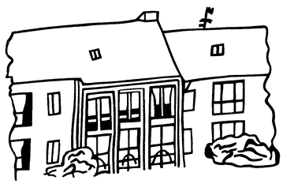
www.ggs-laer.de

